Class Q2
- Hadoop là gì?
- Nêu kiến trúc Hadoop nguyên thủy
- HDFS là gì?
- Trong HDFS, data node là gì?
- Trong HDFS, name node là gì?
- Tại sao trong HDFS, kích thước block thường rất lớn?
- Nêu cơ chế thực hiện đọc HDFS
- Nêu cơ chế thực hiện ghi HDFS
- Một hệ thống HDFS có hệ số sao chép (replication factor) là 4, kích thước block là 128MB. Client ghi 1 file có kích thước 1.2GB vào hệ thống HDFS.
  - Tính số block để chứa file đó
  - Tính kích thước không gian lưu trữ HDFS dùng để chứa file đó
  - Tính lượng dữ liệu truyền trên mạng khi thực hiện ghi file đó.
- Một hệ thống HDFS có hệ số sao chép (replication factor) là 3, kích thước block là 128MB. 1 file test.txt kích thước 640 MB được lưu như sau
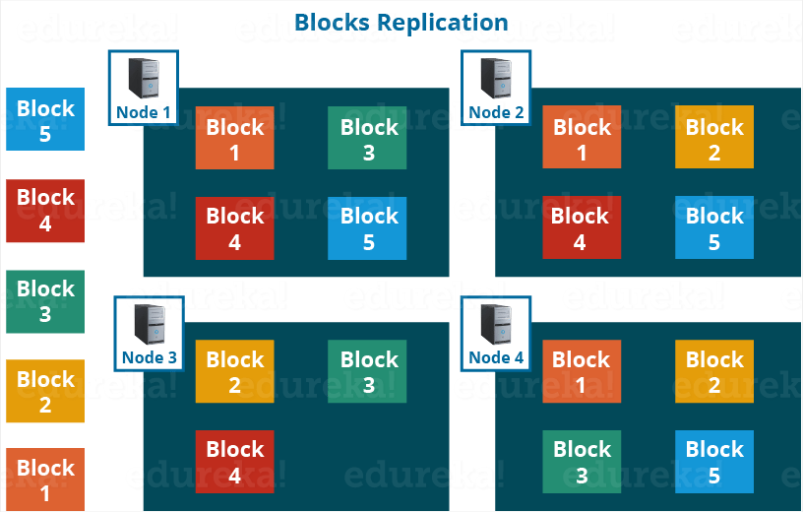
Các datanode và client được nối với nhau qua switch 1Gbps. Tốc độ đọc/ghi đĩa cứng của Datanode là 40MB/s. Hãy tính thời gian nhỏ nhất có thể để client đọc file test.txt từ hệ thống này.
- Một hệ thống HDFS có hệ số sao chép (replication factor) là 4, kích thước block là 128MB. Client ghi 1 file test.txt có kích thước 1.2GB vào hệ thống HDFS. Mỗi block được ghi trên các datanode khác nhau. Các datanode và client được nối với nhau qua switch 1Gbps. Tốc độ đọc/ghi đĩa cứng của Datanode là 40MB/s. Hãy tính thời gian nhỏ nhất có thể để client ghi file test.txt vào hệ thống này.

